Novembre 2016
IN COLLEGAMENTO CON IL SOLE
GEWISS si propone sul mercato come fornitore di prodotti dedicati all’impianto fotovoltaico partecipando alla sorprendente crescita delle energie rinnovabili registrata in questi anni.
Il fotovoltaico rappresenta ancora oggi un’applicazione sulla quale investire non solo per scelta ecologica, ma anche per ridurre le spese di domanda energetica. Con gli incentivi statali tutti possono diventare produttori di energia elettrica e proprio per tale motivo, rispetto alle altre energie rinnovabili, il fotovoltaico ha coinvolto non solo l’ambiente industriale ma soprattutto quello terziario/residenziale, esigendo prodotti specifici per la realizzazione dell’impianto.
Le soluzioni offerte da GEWISS permettono di trasportare l’energia prodotta dai pannelli fotovoltaici per tutto il suo percorso fino alla connessione con la rete elettrica in bassa tensione. L’offerta riguarda sia il lato corrente continua sia il lato corrente alternata, soddisfando in questo modo le più ampie esigenze di protezione, sezionamento, distribuzione e canalizzazione dell’impianto.
Quadri di stringa precablati
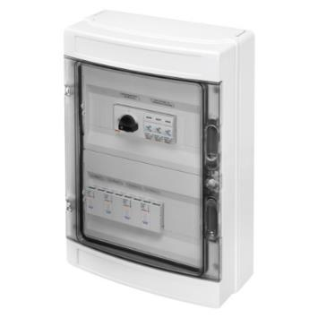
I quadri di stringa sono progettati per essere installati in impianti fotovoltaici fino a 1000V CC. Realizzati in classe di isolamento II, sono equipaggiati con tutti i componenti necessari per isolare e proteggere l’impianto e sono completi di pressacavi e morsettiere per consentire una connessione all’impianto facile, rapida e sicura. I pressacavi sono forniti sciolti per permettere l’ingresso dei cavi secondo le proprie esigenze (dall’alto, dal basso o dai lati); le morsettiere, comprese quelle dedicate alla realizzazione del collegamento di terra, sono di tipo equipotenziale.
Dispositivi modulari in corrente continua
- Sezionatori di manovra rotativi compatti (solo 3,5 moduli), che permettono il sezionamento sotto carico del lato CC. Sono disponibili sia nella versione bipolare sia in quella quadripolare fino a 1000V e garantiscono le migliori prestazioni anche in categoria di utilizzo DC22B.
- Scaricatori di sovratensione dedicati e specifici per l’ambito fotovoltaico, in grado di offrire protezione totale contro le scariche di tipo indiretto (Tipo 2). Tutte le versioni sono dotate di cartucce estraibili con indicatore di fine vita.
- Basi portafusibili e fusibili che permettono di proteggere ed isolare le singole stringhe per una migliore gestione della produzione dell’energia elettrica e per la protezione di back-up degli scaricatori di sovratensione.

Dispositivi di riarmo automatico
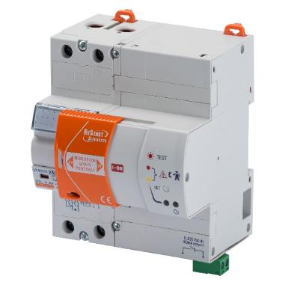
Le dispersioni verso terra dell’inverter, gli sbalzi di tensione e i fulmini possono generare scatti intempestivi della protezione differenziale con conseguenti perdite di produttività di energia elettrica. Oggi è possibile evitare tali perdite, associando alla protezione differenziale il dispositivo di riarmo automatico ReStart. In caso di scatti intempestivi, ReStart provvede a riarmare l’interruttore associato in totale sicurezza, garantendo la massima continuità di esercizio dell’impianto fotovoltaico e rendendo sempre massimo il rendimento di energia elettrica prodotta. In presenza di guasto permanente all’impianto, un contatto ausiliario integrato remotizza l’informazione consentendo l’intervento in tempi rapidi. Infine, grazie all’innovativo dispositivo di riarmo ReStart RM TOP, è possibile impostare la soglia di isolamento (da 30 a 500mA), le modalità e i tempi di riarmo automatico adattandoli alle proprie esigenze e alle diverse situazioni impiantistiche.
Protezione lato CA
L’offerta GEWISS per la protezione lato CA permette di soddisfare ogni esigenza impiantistica dal residenziale al terziario/industriale, proponendo una vasta gamma di prodotti, dai dispositivi modulari agli interruttori scatolati, dagli accessori modulari fino ai quadri di distribuzione.
Dispositivi modulari in corrente alternata
- Scaricatori di sovratensione LST, adatti per la protezione lato CA dalle sovratensioni generate da scariche atmosferiche, che permettono la massima continuità di servizio dell’inverter. Sono disponibili anche versioni con contatto ausiliario integrato per la segnalazione a distanza del fine vita delle cartucce estraibili.
- Interruttori differenziali di tipo B, per la protezione contro i contatti indiretti sul lato CA in quelle situazioni in cui si installano inverter sprovvisti di trasformatore o nel caso in cui l’inverter non sia costruito in moda tale da impedire la dispersione verso terra di correnti di guasto con componenti continue.
Interruttori scatolati e quadri di distribuzione in metallo
La gamma degli interruttori scatolati MTX e la serie 47 CVX rappresentano la soluzione ideale per la protezione lato CA per i grandi impianti fotovoltaici. I quadri di distribuzione CVX in metallo per ambienti interni possono essere integrati con gli interruttori MTX i quali, offrendo una notevole potenzialità in termini di tarature e di potere di interruzione, permettono di soddisfare ogni esigenza installativa.

Centralini e quadri componibili vuoti di stringa o di parallelo
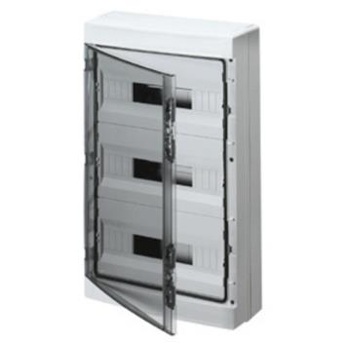
La gamma si compone di centralini e quadri della Serie 40CDK_IP65 disponibili nelle versioni da 4 a 72 moduli utili per realizzare innumerevoli configurazioni e soddisfare le esigenze di protezione e parallelo in piccoli e grandi impianti fotovoltaici dell’industriale, del terziario e del residenziale. La tensione di impiego (Ui) pari a 1000V cc consente l’utilizzo in campo di inverter di ultima generazione, ad elevati rendimenti, per massimizzare la produttività dell’impianto fotovoltaico. L’elevata resistenza agli urti IK09, il grado di protezione IP65, la predisposizione per serrature di sicurezza e la piombabilità dei pannelli consentono esecuzioni professionali a garanzia della massima sicurezza nella continuità di esercizio dell’impianto. Centralini e quadri sono disponibili anche nelle versioni già cablate.
Centralini compatti vuoti di stringa o di parallelo
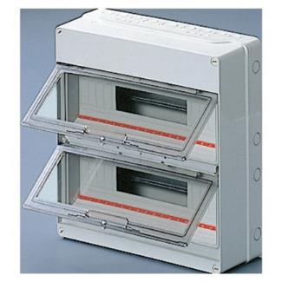
La gamma si compone di centralini da 4 a 36 moduli della Serie 40CD_IP55 e si presta alla realizzazione di parecchie configurazioni di quadretti sia per il lato corrente continua che per il lato corrente alternata. La compattezza permette l’impiego in spazi ristretti come nicchie, vani e sottotetti, tipici dei contesti del terziario o residenziale caratterizzati da impianti fotovoltaici di taglia medio-piccola. L’affidabilità dell’applicazione nel tempo è garantita dal sistema stagno con grado di protezione IP55 e dall’eccellente resistenza agli urti IK09. Testati per tensione di impiego (Ui) fino a 1000V cc, si prestano per realizzare quadri stringa sul lato CC anche in impianti fotovoltaici che impiegano inverter ad elevata resa energetica. Sono inoltre idonei per realizzare piccoli quadretti economici di parallelo.
Cassette di derivazione e controllo vuote
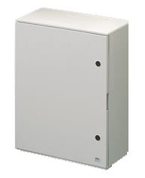
Ampia gamma di cassette della Serie 44CE realizzate in 3 differenti materiali per fornire prestazioni al top e soluzioni personalizzate. Ad elevato grado di protezione IP56, sono disponibili in versioni con fondo ordinario o ad alta capienza (novità) e coperchi alti o bassi, ciechi o trasparenti e pareti lisce. Testate per applicazioni in ambito fotovoltaico (dalla dimensione 190x140mm), sono ideali per la derivazione o per il contenimento di schede elettroniche per il controllo e gestione energia dell’impianto o allarme.
Quadri vuoti di stringa o di parallelo in poliestere
La gamma dei quadri della Serie 46QP si compone di sette grandezze ed offre la possibilità di installare fino a 180 moduli. I quadri sono disponibili in versioni porta cieca o trasparente. L’elevato grado di protezione IP65 ed il materiale poliestere caricato fibra vetro, Halogen Free, con cui sono costruiti i quadri li rende ideali per impieghi anche in aree esterne. La notevole tensione di isolamento Ui = 1000V consente l’utilizzo come quadri di stringa o di parallelo in grandi impianti del terziario, industriale e campi fotovoltaici. Gli specifici kit supporto palo consentono di posizionare i quadri nei punti baricentrici della centrale fotovoltaica; le serrature di sicurezza offrono l’accessibilità solo a personale specializzato.
Passerelle per trasporto cavi di campo
Un sistema completo di passerelle metalliche a filo, passerelle in lamiera forata e sistemi di staffaggio ideali per applicazioni nel fotovoltaico, nel terziario e nell’industriale: l’ampia gamma di taglie, portate e finiture superficiali consentono di poter scegliere il prodotto più adatto ad ogni esigenza, dalla piccola installazione ai grossi impianti industriali.
Passerella a filo – BFR nuova finitura HP
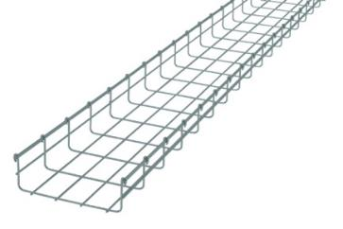
GEWISS ha realizzato in esclusiva un innovativo trattamento superficiale per passerelle a filo denominato HP (High Protetction): la protezione del metallo avviene attraverso la combinazione di Zinco e Alluminio, che conferiscono al metallo una doppia protezione di tipo attivo (lo zinco si comporta da anodo sacrificale ossidandosi prima dello zinco) e di tipo passivo (l’ossido di alluminio crea un film protettivo molto resistente alla corrosione).

